Схемы организации дорожного движения

1. План-схема района расположения ДОУ, пути движения транспортных средств и детей (дошкольников)

дом
дом
дом

Территория
ДОУ №1

дом
дом
дом
дом

дом
Территория
СШ №5
дом
дом

дом

дом

дом
дом
дом

дом

дом

«Пятерочка»
«Разница
дом
дом
дом
дом
дом
дом

ДОУ №21

дом
дом

Кимрский Хлебокомбинат

дом
дом
дом
дом

дом
дом
дом
- жилая застройка

- проезжая часть

- маршруты движения детей

2.Карта-схема передвижения детский сад № 1 – школа № 5
дом
дом

Школа
ДОУ

- жилая застройка

- проезжая часть

- прогулочная площадка

- маршруты движения детей

3.Пути движения транспортных средств к местам разгрузки/погрузки и рекомендуемые пути передвижения детей по территории ДОУ

- Движение транспортных средств по территории ДОУ
- Движение детей по территории ДОУ
- Хоз. постройка
- Прогулочные площадки

4.Район расположения ДОУ, пути движения детей
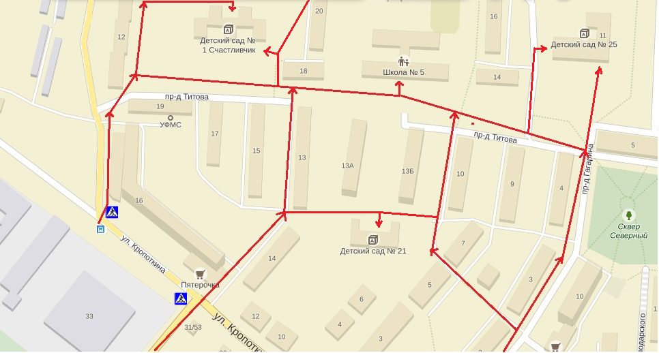

- Условные обозначения:
- - пешеходный переход

- - остановка общественного транспорта

- - проезжая часть

- - жилая застройка

- - маршруты движения детей

5. Спутниковая фотография микрорайона г. Кимры

